Undervisningsopplegg DYO

Dyo er et plattformspill med lokalt co-op. Her blir elevene nødt til å øve på alle ferdighetene som kreves for et godt samarbeid for å klare å gjennomføre spillet. Under er det skissert et opplegg, men det er mange spennende muligheter.

Mål: Kommunisere seg frem til løsning på et problem
Forarbeid:
Samtale om hva som er viktig i en dialog, når man skal løse et problem.
For eksempel:
- Snakke rolig og høflig
- Lytte til forslag fra andre
- Følge instruksjoner
Samtale om hvorfor kommunikasjon er viktig, når man møter et problem.
For eksempel:
- Finner løsning raskere.
- Morsommere å jobbe sammen?
- Man har forskjellige styrker
- Hvilke alternativer er det?
Se de første 3min30sek av denne filmen DYO PC Game
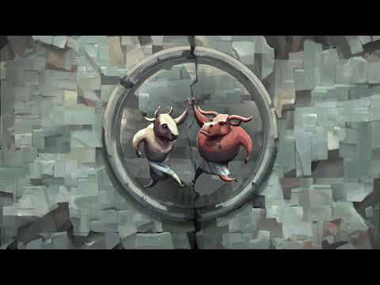
Stopp filmen der, og spør om de kan finne løsningen.
Når de har kommet frem med et forslag kan de få teste det ut selv i spillet.

Spilldel:
Nå kan elevene få spille DYO, de sitter to og to sammen. De skal velge spillmodus hvor de begge sitter på samme tastatur.
- De første 10-15min kan de få spille, mens de får veiledning på kommunikasjonen. De skal komme seg videre i spillet, gruppene bør få jobbe selvstendig og kjenne på hvor avhengige de er av å lykkes samarbeide med spillpartner.
- Etter 10-15min kan dere teste ut hvordan det blir å spille hvis dere endrer på forutsetningene for kommunikasjon. For eksempel at kun (a) en av spillerne får prate, (b) ingen får snakke etc.

Etterarbeid:
Snakk sammen om hvor viktig kommunikasjon var for å komme seg videre i spillet, før dere leter etter situasjoner ellers i hverdagen hvor kommunikasjon er viktig. For eksempel i idrett, hjemme, lek, skole friminutt osv. Prøv å finn noen punkter de fikk oppleve i dag, og hvordan de konkret kan bruke det ellers i hverdagen.

Hvis dere ønsker vite mer om verktøy og metodikk kan dere ringe Claes Kjelshus, han har mob: 99793158. Ikke nøl med å ta kontakt dersom dere har spørsmål.

Med vennlig hilsen

Jan Gamre
Daglig leder
Kreasjon AS

jan@kreasjon.net
mob: 928 02 286

